Họ và tên: Lưu Thy Thy

MSSV: 1050080078

Lớp: 10_ĐH_CNPM1

1. **Thử nghiệm Keylogger đơn giản với REFOG Free Keylogger**

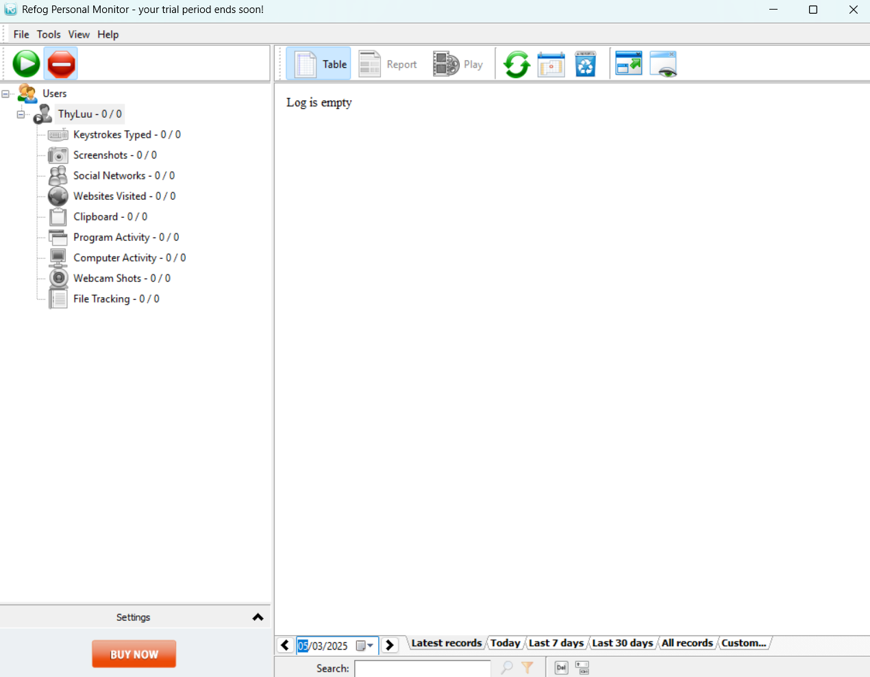

Dùng trình duyệt web, đăng nhập thành công vào một tài khoản Gmail tại <https://gmail.com>

Truy cập vào Youtube.com và chọn xem một video bất kỳ.

Truy cập Google.com và tìm kiếm với từ khóa là tên sinh viên, chọn xem một kết quả bất kỳ.

Mở RFK và xem kết quả thu thập được.

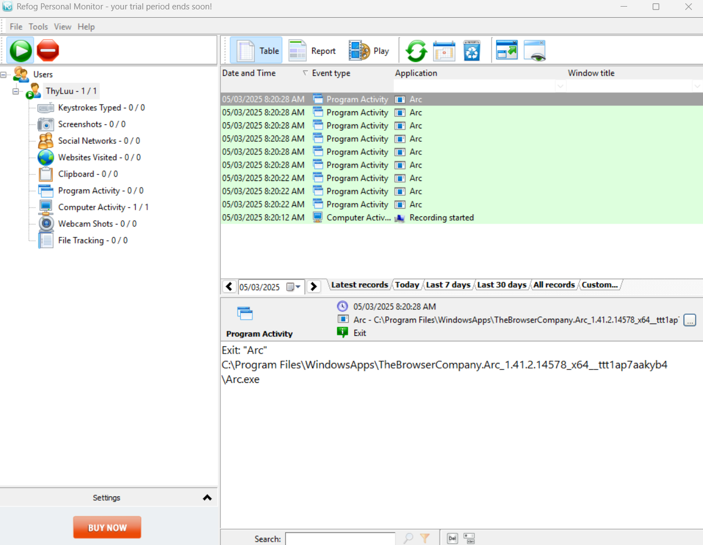

1. Thử nghiệm Keylogger gửi kết quả qua email, FTP server BlazingTools Perfect Keylogger (BPK)

Tải: <https://blazingtools-perfect-keylogger.software.informer.com/>

Cài đặt BPK, thay đổi các tùy chọn mặc định để tránh bị phát hiện.

Bật các chức năng chụp ảnh màn hình, theo dõi gõ bàn phím

Cấu hình email để gửi kết quả thu thập được.

Đăng ký một free hosting có chức năng FTP dùng username/password để upload file hoặc tự xây dựng 1 FTP server.

Cấu hình FTP trên BPK để gửi kết quả thu thập được

Thực hiện một số thao tác trên máy tính như:

* Mở trình duyệt web: Nghe nhạc, xem phim, đọc báo, ...
* Đăng nhập vào một website hoặc một công cụ bất kỳ có sử dụng mật khẩu.
* Truy cập vào một số thư mục trên website và mở, chỉnh sửa một số file.

Kiểm tra kết quả thu thập được bằng giao diện chính của BPK.